Léto ve znamení festivalů

Praha 2. 8. 2022–Léto nemusí nutně znamenat dovolenou u moře, hojně přeje i ostatním venkovním aktivitám. Mezi ty nejlákavější, nejakčnější určitě patří festivaly. Jenom tuzemská scéna nabízí přes 90 různých hudebních akcí nejrůznějších žánrů a jejich sezóna je v plném proudu. Kromě společnosti kamarádů, stanu, spacáku a oblečení vám pobyt na takové akci zpříjemní i praktické vybavení.

Aby váš telefon měl vždycky šťávu, je dobré s sebou zabalit výkonnou powerbanku. Yenkee YPB 1180 nabízí výkon až 18 W s kapacitou 10 000 mAh. Dva výstupy USB-C a USB-A naopak zajistí bezproblémové nabíjení dvou zařízení současně, kdy se výkon rovnoměrně rozdělí na 5 W. O jejím stavu nabití vás průběžně informuje LCD displej. Elegantní kovová powerbanka je k dostání ve dvou barvách, které podtrhnou váš styl. Pořídit si ji můžete v šedé i červené barvě za 699 Kč. | 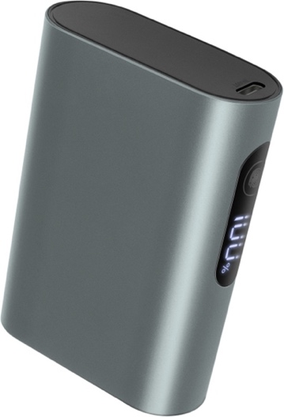
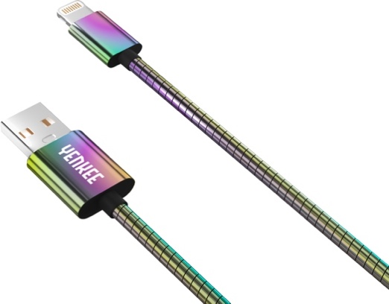 | Powerbanku si doplňte o vysoce odolný kabel, který upoutá zejména svojí barevností. Kabel v ocelovém provedení má dlouhou životnost i velkou odolnost. Navíc se vám nikdy nestane, že by se vám v tašce nebo kapse zamotal. Synchronizační a dobíjecí model je dostupný ve třech provedeních pro každý typ zařízení. USB-C je k dostání za 279 Kč, Lightning za 399 Kč a USB A / B mikro za 229 Kč.
V mezičase, kdy není žádná živá hudba se vám bude určitě hodit reproduktor Yenkee YSP 3010BK, který je díky svému provedení jako dělaný na venkovní akce. Je vyroben z odolného materiálu, který zvládne nejeden pád a díky praktickému držáku ho nikdy neztratíte. Výkon 20 W a výdrž až 10 hodin se naopak postará o nikdy neutichající party. Pokud se na party sejdou dva reproduktory QBRICK, bude zábava díky technologii True Wireless Stereo (TWS) opravdu všudypřítomná už za 999 Kč. | 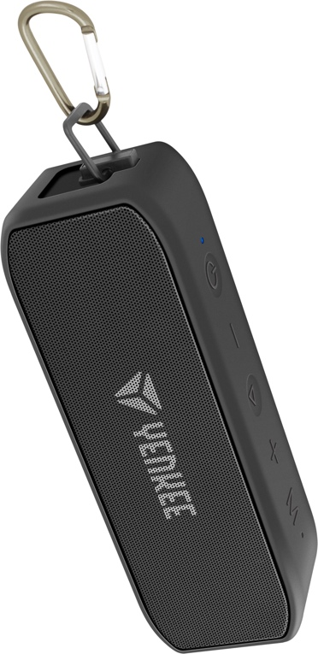
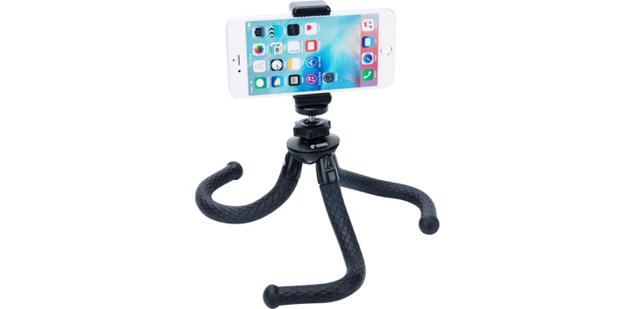 | Vášnivým uživatelům sociálních sítích, kteří chtějí svým sledujícím zprostředkovat dokonalé video z akce, je určen flexibilní stativ 3v1 s vestavěným standardním 1/4" závitem. Yenkee YSM 301BK se postará o stabilitu díky pryžovým nohám s extrémní přilnavostí, které se dají obtočit nebo postavit. Perspektivu 360° snímáni zajišťuje otočná kulová hlava. Sada je dodávána s držákem telefonu a stativu pro akční kamery za cenu 529 Kč. Natáčení vlogů či live přenosu je s ní mnohem jednodušší.

Pro více informací kontaktujte:
Klára Tichá – PHOENIX COMMUNICATION a.s.
klara@phoenixcom.cz , (00420) 721 771 884

